

**О внесении изменений в постановление акимата Южно-Казахстанской области от 3 декабря 2015 года № 367 "Об утверждении регламентов государственных услуг "Выдача разрешения на использование подземных вод питьевого качества для целей, не связанных с питьевым и хозяйственно-бытовым водоснабжением на территориях, где отсутствуют поверхностные водные объекты, но имеются достаточные запасы подземных вод питьевого качества", "Предоставление водных объектов в обособленное или совместное пользование на конкурсной основе"**

***Утративший силу***

Постановление акимата Туркестанской области от 30 октября 2019 года № 249. Зарегистрировано Департаментом юстиции Туркестанской области 5 ноября 2019 года № 5237. Утратило силу постановлением акимата Туркестанской области от 30 июня 2020 года № 142

      Сноска. Утратило силу постановлением акимата Туркестанской области от 30.06.2020 № 142 (вводится в действие по истечении десяти календарных дней после дня его первого официального опубликования).

      В соответствии с пунктом 2 статьи 27 Закона Республики Казахстан от 23 января 2001 года "О местном государственном управлении и самоуправлении в Республике Казахстан", пунктами 1 и 3 статьи 16 Закона Республики Казахстан от 15 апреля 2013 года "О государственных услугах", акимат Туркестанской области ПОСТАНОВЛЯЕТ:

      1. Внести в постановление акимата Южно-Казахстанской области от 3 декабря 2015 года № 367 "Об утверждении регламентов государственных услуг "Выдача разрешения на использование подземных вод питьевого качества для целей, не связанных с питьевым и хозяйственно-бытовым водоснабжением на территориях, где отсутствуют поверхностные водные объекты, но имеются достаточные запасы подземных вод питьевого качества", "Предоставление водных объектов в обособленное или совместное пользование на конкурсной основе"" (зарегистрировано в Реестре государственной регистрации нормативных правовых актов за № 3505, опубликовано 15 января 2016 года в газете "Южный Казахстан" и в эталонном контрольном банке нормативных правовых актов Республики Казахстан 26 января 2016 года) следующие изменения:

      приложение 1 "Регламент государственной услуги "Выдача разрешения на использование подземных вод питьевого качества для целей, не связанных с питьевым и хозяйственно-бытовым водоснабжением на территориях, где отсутствуют поверхностные водные объекты, но имеются достаточные запасы подземных вод питьевого качества" к указанному постановлению изложить в новой редакции согласно приложению 1 к настоящему постановлению;

      приложение 2 Регламент государственной услуги "Предоставление водных объектов в обособленное или совместное пользование на конкурсной основе" к указанному постановлению изложить в новой редакции согласно приложению 2 к настоящему постановлению.

      2. Государственному учреждению "Аппарат акима Туркестанской области" в порядке, установленном законодательными актами Республики Казахстан, обеспечить:

      1) государственную регистрацию настоящего постановления в Республиканском государственном учреждении "Департамент юстиции Туркестанской области Министерства юстиции Республики Казахстан";

      2) размещение настоящего постановления на интернет-ресурсе акимата Туркестанской области после его официального опубликования.

      3. Контроль за исполнением настоящего постановления возложить на первого заместителя акима области Айтмухаметова К.К.

      4. Настоящее постановление вводится в действие по истечении десяти календарных дней после дня его первого официального опубликования.

|  |  |
| --- | --- |
| *Аким области* | *У. Шукеев* |
| *Айтмухаметов К.К.* |
| *Отарбаев М.Н.* |
| *Тургумбеков А.Е.* |
| *Садыр Е.А.* |
| *Аманбаев Ж.Е.* |
| *Абдуллаев А.А.* |
| *Мырзалиев М.И.* |
| *Тасыбаев А.Б.* |

      К постановлению акимата области от "____"___________2019 года №_____ "О внесении изменений в постановление акимата Южно-Казахстанской области от 3 декабря 2015 года № 367 "Об утверждении регламентов государственных услуг "Выдача разрешения на использование подземных вод питьевого качества для целей, не связанных с питьевым и хозяйственно-бытовым водоснабжением на территориях, где отсутствуют поверхностные водные объекты, но имеются достаточные запасы подземных вод питьевого качества", "Предоставление водных объектов в обособленное или совместное пользование на конкурсной основе".

|  |  |
| --- | --- |
| *Аким Туркестанской области* | *У. Шукеев* |

|  |  |
| --- | --- |
|  | Приложение 1 к постановлению акимата Туркестанской области от "30" октября 2019 года № 249 |
|  | Приложение 1 к постановлению акимата Южно-Казахстанской области от "3" декабря 2015 года № 367 |

**Регламент государственной услуги "Выдача разрешения на использование подземных вод питьевого качества для целей, не связанных с питьевым и хозяйственно-бытовым водоснабжением на территориях, где отсутствуют поверхностные водные объекты, но имеются достаточные запасы подземных вод питьевого качества"**

**Раздел 1. Общие положения**

      1. Государственная услуга "Выдача разрешения на использование подземных вод питьевого качества для целей, не связанных с питьевым и хозяйственно-бытовым водоснабжением на территориях, где отсутствуют поверхностные водные объекты, но имеются достаточные запасы подземных вод питьевого качества" (далее- государственная услуга) оказывается государственным учреждением "Управление природных ресурсов и регулирования природопользования Туркестанской области" (далее - услугодатель).

      Прием заявления и выдача результата оказания государственной услуги осуществляются через Государственную корпорацию "Правительство для граждан" (далее – Государственная корпорация).

      2. Форма оказания государственной услуги: бумажная.

      3. Результат оказания государственной услуги – положительное заключение о разрешении на использование подземных вод питьевого качества для целей, не связанных с питьевым и хозяйственно-бытовым водоснабжением на территориях, где отсутствуют поверхностные водные объекты, но имеются достаточные запасы подземных вод питьевого качества либо мотивированный ответ об отказе по основаниям, предусмотренным пунктом 10 стандарта государственной услуги "Выдача разрешения на использование подземных вод питьевого качества для целей, не связанных с питьевым и хозяйственно-бытовым водоснабжением на территориях, где отсутствуют поверхностные водные объекты, но имеются достаточные запасы подземных вод питьевого качества" (далее - Стандарт), утвержденного приказом Министра сельского хозяйства Республики Казахстан от 6 мая 2015 года № 19-1/422 "Об утверждении стандартов государственных услуг в области регулирования использования водного фонда".

**Раздел 2. Описание порядка действий структурных подразделений (работников) услугодателя в процессе оказания государственной услуги**

      4. Основанием для предоставления государственной услуги при обращении услугополучателя (либо его представителя по доверенности), в том числе лица, имеющие льготы, является заявление и документы, предусмотренные пунктом 9 Стандарта государственной услуги.

      5. Содержание каждой процедуры (действия), входящей в состав процесса оказания государственной услуги, длительность выполнения:

      1) работник Государственной корпорации в течение 15 (пятнадцати) минут принимает заявления и выдает услугополучателю расписку о приеме документов, указанных в пункте 9 Стандарта, и передает полученные документы услугодателю в течение 1 (одного) календарного дня;

      2) канцелярия услугодателя с момента получения необходимых документов осуществляет их регистрацию и направляет документы на резолюцию руководителя услугодателя в течение 15 (пятнадцати) минут;

      3) руководитель услугодателя рассматривает документы и передает их руководителю отдела услугодателя в течение 1 (одного) календарного дня;

      4) руководитель отдела услугодателя рассматривает документы и передает их специалисту отдела услугодателя в течение 1 (одного) календарного дня;

      5) специалист отдела услугодателя рассматривает документы и подготавливает заключение о выдаче разрешения в течение 26 (двадцати шести) календарных дней;

      6) руководитель услугодателя подписывает разрешение в течение 1 (одного) календарного дня;

      7) канцелярия услугодателя регистрирует разрешение и направляет его в Государственную корпорацию в течение 30 (тридцати) минут;

      8) работник Государственной корпорации выдает услугополучателю результат оказания государственной услуги.

**Раздел 3. Описание порядка действий структурных подразделений (работников) услугодателя в процессе оказания государственной услуги**

      6. В процессе оказания государственной услуги участвуют следующие единицы:

      1) канцелярия услугодателя;

      2) руководитель услугодателя;

      3) руководитель отдела услугодателя;

      4) специалист отдела услугодателя.

      7. Описание последовательности процедур (действий) между структурными подразделениями (работниками) услугодателя с указанием длительности каждой процедуры (действия) указано в пункте 5 раздела 2 настоящего регламента.

**Раздел 4. Описание порядка взаимодействия с Государственной корпорацией "Правительство для граждан, а также порядка использования информационных систем в процессе оказания государственной услуги**

      8. Услугополучатель (либо его представитель по доверенности), в том числе лица, имеющие льготы, сдают документы, указанные в пункте 9 Стандарта, в Государственную корпорацию:

      1) работник Государственной корпорации принимает заявления и выдает услугополучателю расписку о приеме документов, указанных в пункте 9 Стандарта, и передает полученные документы услугодателю;

      2) услугодатель принимает документы, в установленном порядке пункта 5 раздела 2 настоящего регламента, готовит результат оказания государственной услуги и направляет в Государственную корпорацию;

      3) работник Государственной корпорации выдает услугополучателю результат оказания государственной услуги.

      9. Справочник бизнес-процессов оказания государственной услуги указан в приложении к настоящему регламенту.

|  |  |
| --- | --- |
|  | Приложение к Регламенту государственной услуги "Выдача разрешения на использование подземных вод питьевого качества для целей, не связанных с питьевым и хозяйственно-бытовым водоснабжением на территориях, где отсутствуют поверхностные водные объекты, но имеются достаточные запасы подземных вод питьевого качества" |

**Справочник бизнес-процессов оказания государственной услуги "Выдача разрешения на использование подземных вод питьевого качества для целей, не связанных с питьевым и хозяйственно-бытовым водоснабжением на территориях, где отсутствуют поверхностные водные объекты, но имеются достаточные запасы подземных вод питьевого качества"**

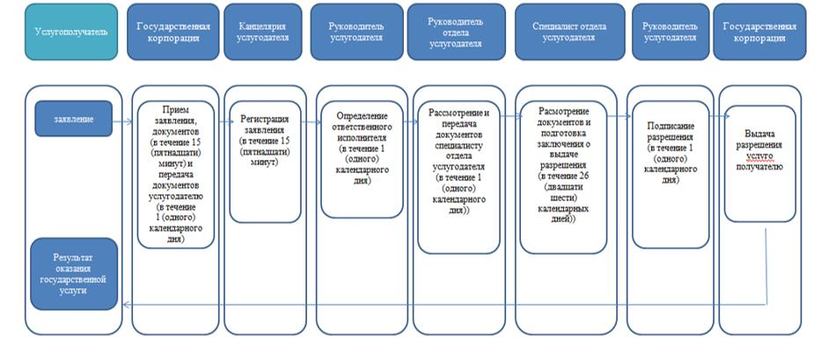

|  |  |
| --- | --- |
|  | Приложение 2 к постановлению акимата Туркестанской области от "30" октября 2019 года № 249 |
|  | Приложение 2 к постановлению акимата Южно-Казахстанской области от "3" декабря 2015 года № 367 |

**Регламент государственной услуги "Предоставление водных объектов в обособленное или совместное пользование на конкурсной основе"**

**Раздел 1. Общие положения**

      1. Государственная услуга "Предоставление водных объектов в обособленное или совместное пользование на конкурсной основе" (далее – государственная услуга) оказывается государственным учреждением "Управление природных ресурсов и регулирования природопользования Туркестанской области" и отраслевыми отделами акиматов городов и районов Туркестанской области, осуществляющие функции в сфере водного хозяйства (далее - услугодатель).

      Прием заявления и выдача результата оказания государственной услуги осуществляются через Государственную корпорацию "Правительство для граждан" (далее – Государственная корпорация).

      2. Форма оказания государственной услуги: бумажная.

      3. Результат оказания государственной услуги – договор о представлении водного объекта в обособленное или совместное пользование между местными исполнительными органами и победителем конкурса в бумажном виде на основании решения местного исполнительного органа области о предоставлении водного объекта в обособленное или совместное пользование и (или) протокола конкурсной комиссии об итогах конкурса либо мотивированный ответ об отказе по основаниям, предусмотренным пунктом 10 стандарта государственной услуги "Предоставление водных объектов в обособленное или совместное пользование на конкурсной основе" (далее – Стандарт), утвержденного приказом Министра сельского хозяйства Республики Казахстан от 6 мая 2015 года № 19-1/422 "Об утверждении стандартов государственных услуг в области регулирования использования водного фонда".

**Раздел 2. Описание порядка действий структурных подразделений (работников) услугодателя в процессе оказания государственной услуги**

      4. Основанием для предоставления государственной услуги при обращении услугополучателя (либо его представителя по доверенности), в том числе лица, имеющие льготы, является заявление и документы, предусмотренные пунктом 9 Стандарта государственной услуги.

      5. Содержание каждой процедуры (действия), входящей в состав процесса оказания государственной услуги, длительность выполнения:

      1) работник Государственной корпорации в течение 15 (пятнадцати) минут принимает заявления и выдает услугополучателю расписку о приеме документов, указанных в пункте 9 Стандарта, и передает полученные документы услугодателю в течение 1 (одного) календарного дня;

      2) канцелярия услугодателя регистрирует полученные документы и направляет документы на резолюцию руководителя услугодателя в течение 15 (пятнадцати) минут;

      3) руководитель услугодателя в течение 30 (тридцати) минут ознакамливается с документами и направляет документы специалисту отдела услугодателя;

      4) специалист отдела услугодателя предоставляет поступившие документы на рассмотрение конкурсной комиссии в течение 3 (трех) рабочих дней;

      5) конкурсная комиссия рассматривает конкурсные заявки и определяет победителя конкурса в течение 15 (пятнадцати) рабочих дней;

      6) секретарь конкурсной комиссии подготавливает протокол об итогах конкурса в течение 3 (трех) рабочих дней;

      7) на основании протокола конкурсной комиссии услугодатель подготавливает проект постановления в течение 5 (пяти) рабочих дней;

      8) местный исполнительный орган области (далее – МИО) принимает постановление в течение 5 (пяти) рабочих дней и направляет услугодателю для подготовления проекта договора;

      9) специалист отдела услугодателя составляет проект договора в течение 10 (десяти) рабочих дней;

      10) услугодатель и услугополучатель в течение 1 (одного) рабочего дня заключают договор о предоставлении водного объекта в обособленное или совместное пользование;

      11) канцелярия услугодателя регистрирует и передает договор в Государственную корпорацию в течение 30 (тридцати) минут;

      12) работник Государственной корпорации выдает услугополучателю результат оказания государственной услуги.

**Раздел 3. Описание порядка действий структурных подразделений (работников) услугодателя в процессе оказания государственной услуги**

      6. В процессе оказания государственной услуги участвуют следующие единицы:

      1) канцелярия услугодателя;

      2) конкурсная комиссия;

      3) секретарь конкурсной комиссии;

      4) руководитель услугодателя;

      5) МИО области;

      6) специалист отдела услугодателя.

      7. Описание последовательности процедур (действий) между структурными подразделениями (работниками) услугодателя с указанием длительности каждой процедуры (действия) указано в пункте 5 раздела 2 настоящего регламента.

**Раздел 4. Описание порядка взаимодействия с Государственной корпорацией "Правительство для граждан", а также порядка использования информационных систем в процессе оказания государственной услуги**

      8. Услугополучатель (либо его представитель по доверенности), в том числе лица, имеющие льготы, сдают документы, указанные в пункте 9 Стандарта, в Государственную корпорацию:

      1) работник Государственной корпорации принимает заявления и выдает услугополучателю расписку о приеме документов, указанных в пункте 9 Стандарта, и передает полученные документы услугодателю;

      2) услугодатель принимает документы, в установленном порядке пункта 5 раздела 2 настоящего регламента, готовит результат оказания государственной услуги и направляет в Государственную корпорацию;

      3) работник Государственной корпорации выдает услугополучателю результат оказания государственной услуги.

      9. Справочник бизнес-процессов оказания государственной услуги указан в приложении к настоящему регламенту.

|  |  |
| --- | --- |
|  | Приложение к Регламенту государственной услуги "Предоставление водных объектов в обособленное или совместное пользование на конкурсной основе" |

**Справочник бизнес-процессов оказания государственной услуги "Предоставление водных объектов в обособленное или совместное пользование на конкурсной основе"**

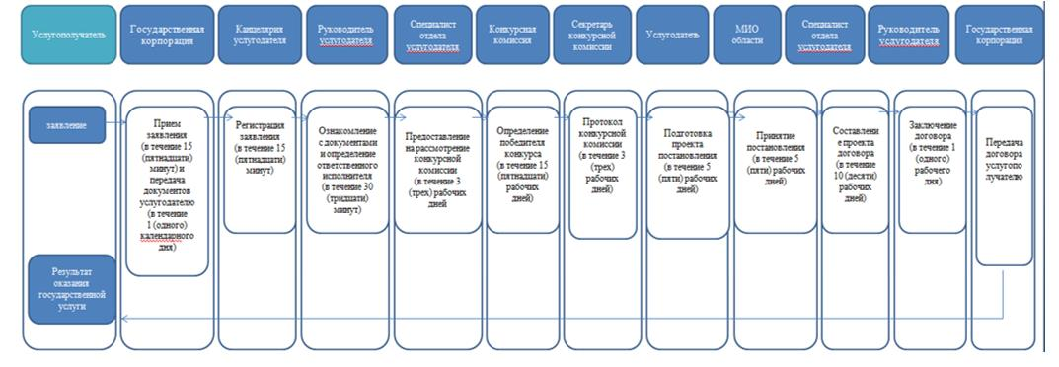

© 2012. РГП на ПХВ «Институт законодательства и правовой информации Республики Казахстан» Министерства юстиции Республики Казахстан